TUGAS 5 PERTEMUAN 5

Nama : Hafizh Arkana Putra Adiansyah
NIM : 264107020038
Kelas : TI-1C

NOMOR 1
- Flowchart
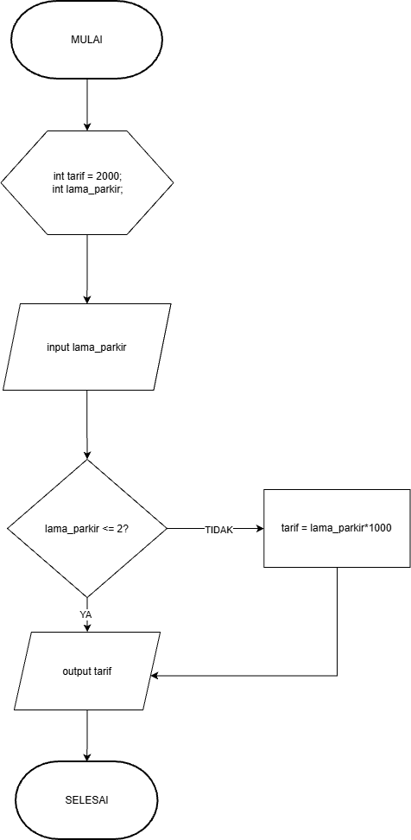
- Pseudocode

Program | Menghitung Biaya Parkir Dengan IF-ELSE
Deklarasi | int tarif = 2000  int lama_parkir
Algoritma | - input lama_parkir  - IF (lama_parkir <= 2) THEN  output “Biaya anda adalah = “ + tarif  - ELSE  output “Biaya anda adalah = ” + (lama_parkir*1000)  - END IF

3. Implementasi Program
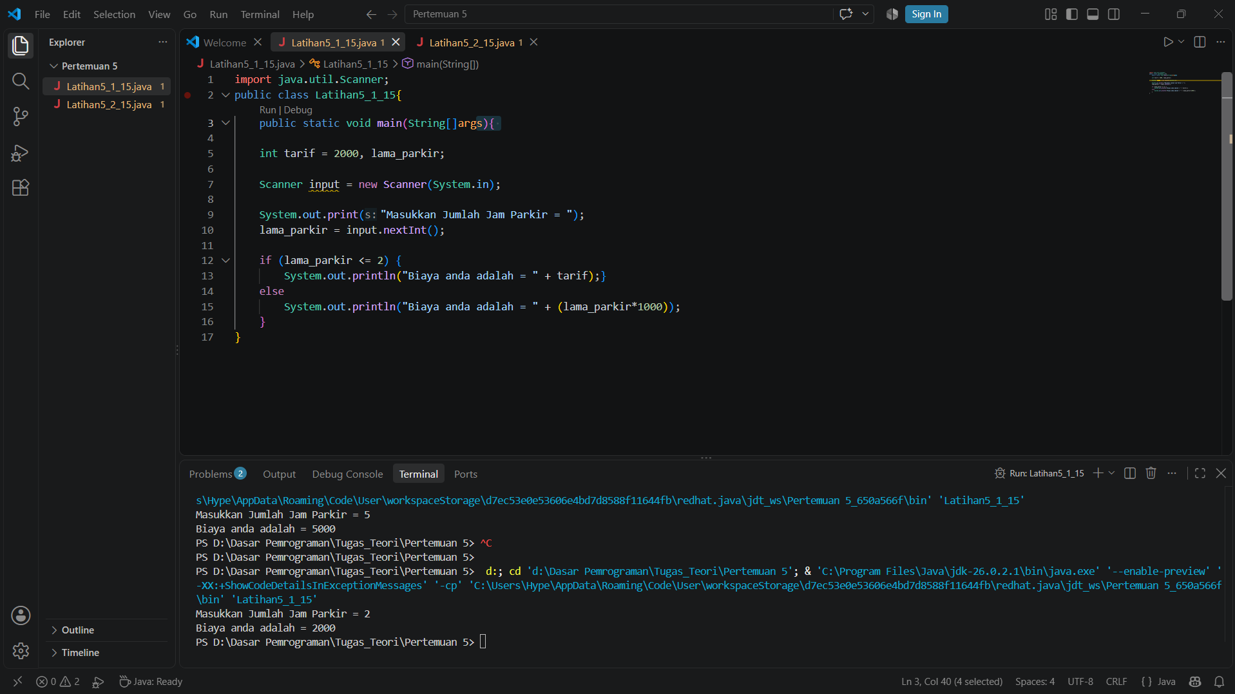

NOMOR 2
- Flowchart
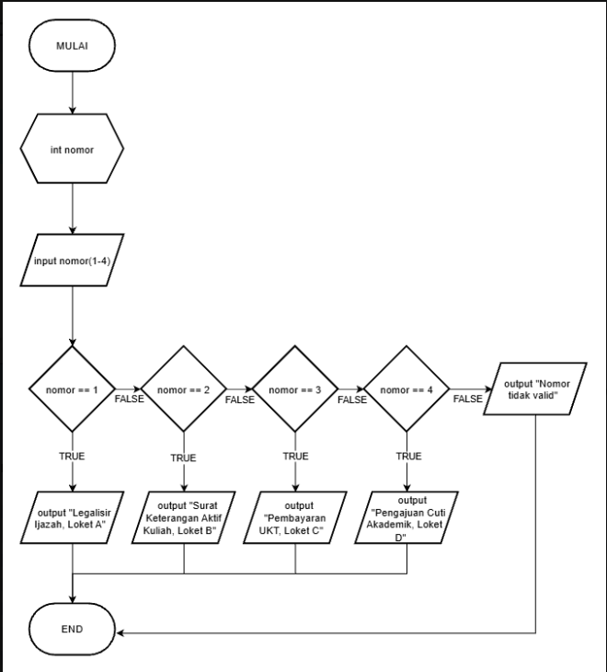

- Pseudocode

Program | Output Program dan Loket Dengan IF-ELSE
Deklarasi | int nomor
Algoritma | - input nomor  - IF (nomor == 1) THEN  output “Legalisir Ijazah, Loket A”  - IF (nomor == 2) THEN  output “Surat Keterangan Aktif Kuliah, Loket B”  - IF (nomor == 3) THEN  output “Pembayaran UKT, Loket C”  - IF (nomor == 4) THEN  output “Pengajuan Cuti Akademik, Loket D”  - ELSE  output “Nomor Tidak Valid”  - END IF

- Implementasi Pemrograman
